DZIAŁANIA PROMOCJI ZDROWIA PROWADZONE W PRZEDSZKOLU PUBLICZNYM NR 3 IM. KUBUSIA PUCHATKA W PRUSZCZU GDAŃSKIM W ROKU SZKOLNYM 2018/2019 W RAMACH PROGRAMU PRZEDSZKOLA PROMUJĄCEGO ZDROWIE.
WRZESIEŃ 2018
1. 03.09 2018 r. pierwszego dnia w przedszkolu wszystkie dzieci witał Kubuś Puchatek i częstował dzieci jabłkami z koszyka.
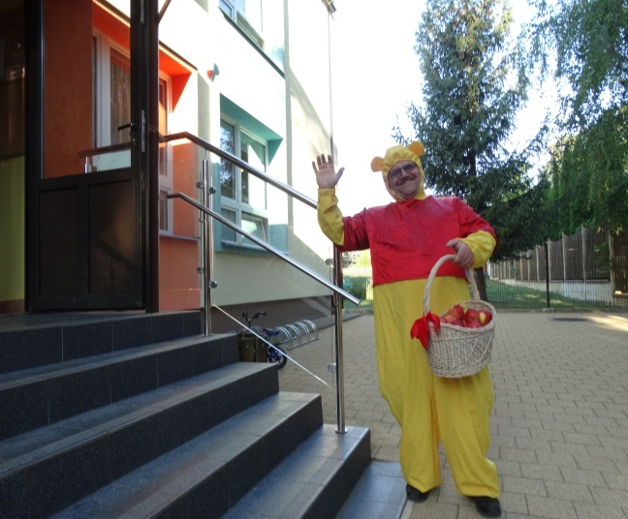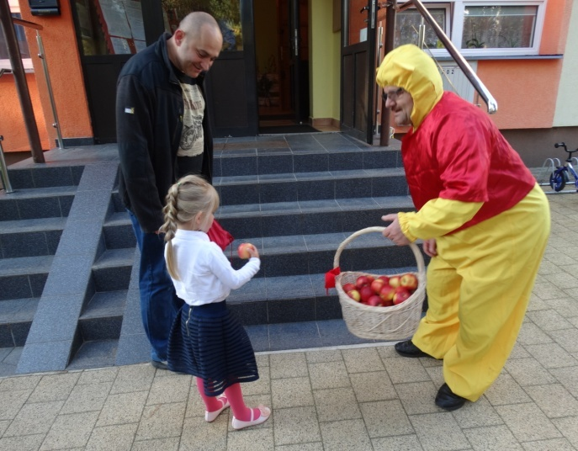
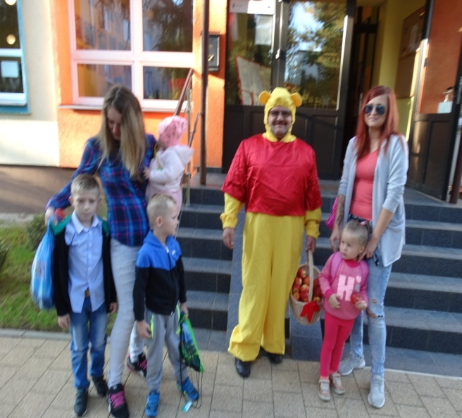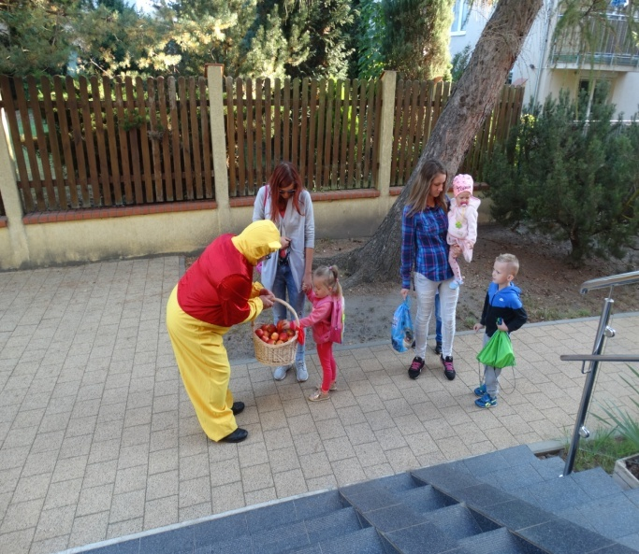

2. 12.09. 2018 r. w grupie IV "Sowy Mądre Głowy" odbyły się zajęcia edukacyjne - konstruujemy grę planszową. Gra przedszkolaków powiązana była ze Szlakiem Bursztynowym przebiegającym w Pruszczu Gdańskim. Panie starały się rozbudować u dzieci zainteresowanie własnym regionem oraz utrwalić atrakcje turystyczne jakie znajdują się w naszym mieście. Konstruowanie gry "Poszukiwacze Bursztynu" pozwoliło dzieciom również na rozwijanie ich kreatywności i umiejętności matematycznych, konstrukcyjnych oraz zgodnej pracy w zespole.
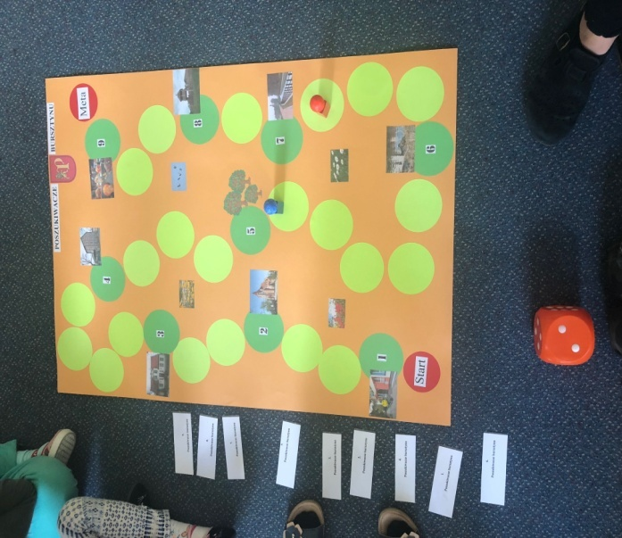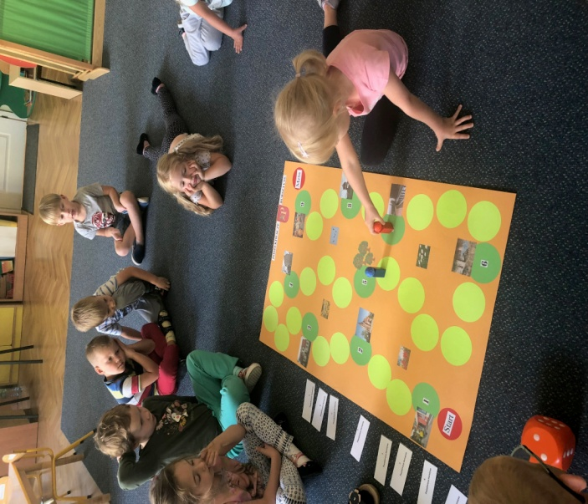
3. 12.09.2018 r.- dzieci z gr. V "Tygryski " uczestniczyły w zajęciach edukacyjnych prowadzonych na Faktorii w Pruszczu Gdańskim na temat "Garncarstwo". Podczas tych zajęć poznały technikę lepienia z gliny sprzed 2000 lat. Poznały również historię wytwarzania naczyń. Pod okiem garncarza dzieci miały możliwość samodzielnie wykonać gliniane naczynia i zabrać je do domu. Zajęcia manualne sprawiły dzieciom wielką radość.
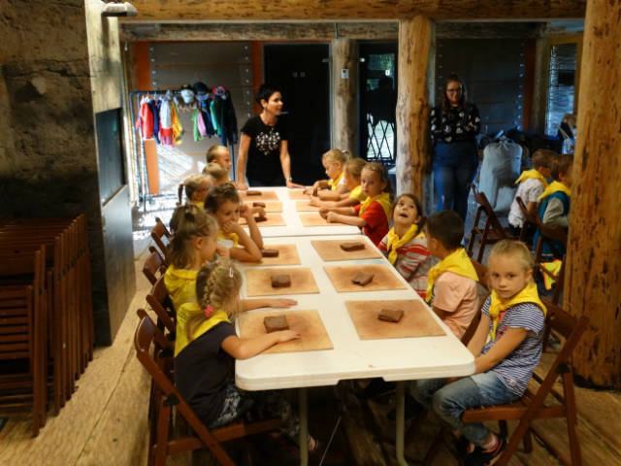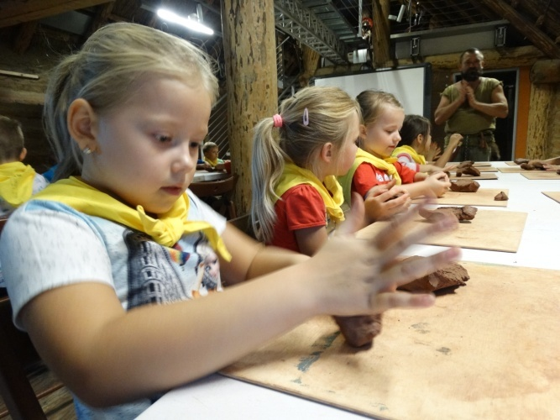
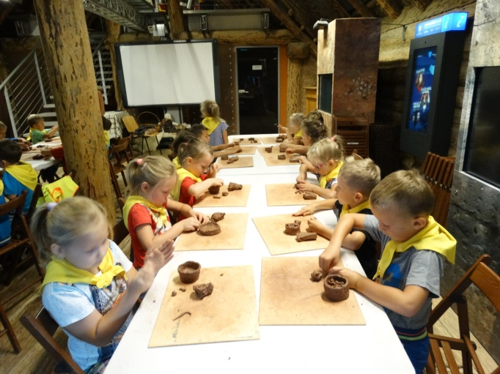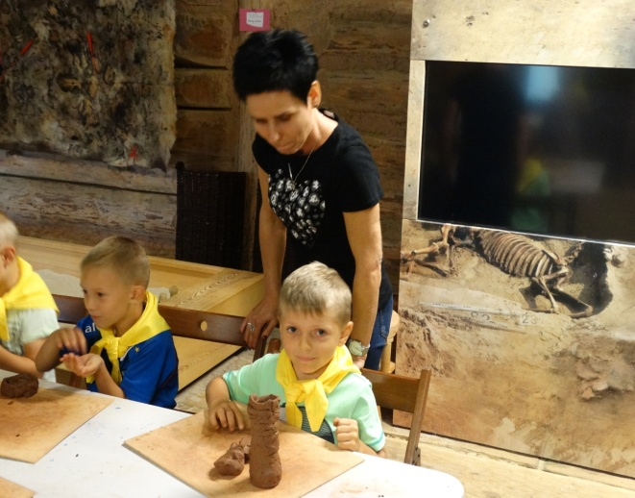

4. 13.09 2018 r. przedszkolaki z grupy "Sowy Mądre Głowy" wybrały się na Faktorię Handlową w Pruszczu Gdańskim. Jest to miejsce, w którym można zobaczyć, jak żyli ludzie na terenie Pruszcza Gdańskiego ponad 2000 lat temu. To jednak nie tylko zabytki. To miejsce, gdzie w niekonwencjonalny sposób propagowana jest wiedza archeologiczna wśród dzieci. Dzieci wybrały się na specjalnie dla nich przygotowaną lekcję multimedialną "Czarodziejski Bursztyn". Dzieci przeniosły się w czasie o prawie 40 milionów lat. Poznały historię powstawania bursztynu i jego znaczenia dla człowieka od czasów starożytnych do dzisiejszych. Dowiedziały się wielu ciekawostek na temat właściwości i wykorzystania bursztynu oraz nauczyły się odróżniać prawdziwy okaz "złota północy" od sztucznego. Była to bardzo interesująca i ucząca wycieczka.

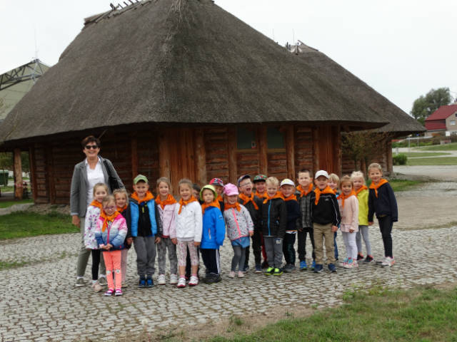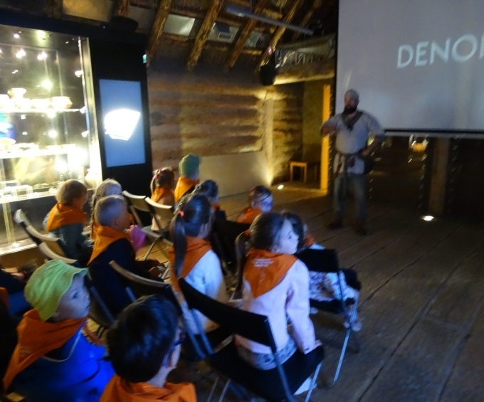
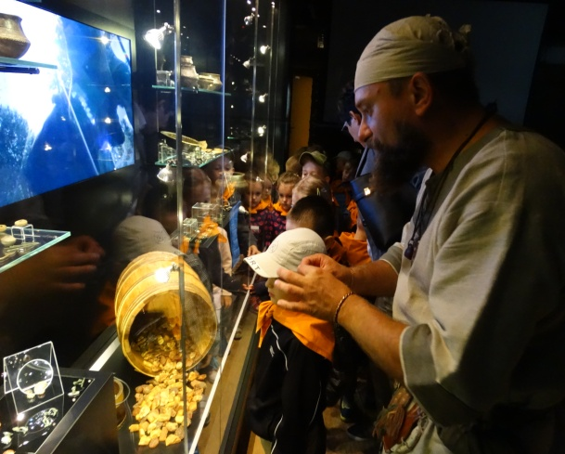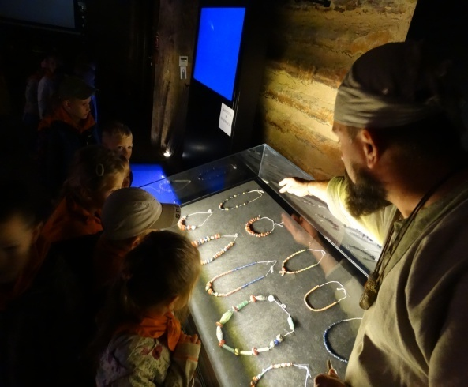

5. 17.09.2018 r.- kampania "Mobilne przedszkole- aktywny maluch".
Otrzymanie w prezencie hulajnóg od przedstawicieli Polskiej Unii Mobilności Aktywnej ( PUMA) oraz certyfikatu uczestnictwa przedszkola w akcji. Dzieci z gr IV i V brały udział w przekazaniu kolorowych hulajnóg. Musiały je samodzielnie złożyć i je przetestować. Hulajnogi będą wypożyczane do domów na jeden dzień w miesiącach od września do listopada oraz od kwietnia
do lipca. Dzieci będą pokonywały drogę do domu oraz drogę do przedszkola na hulajnodze. Będzie prowadzony rejestr wypożyczeń.

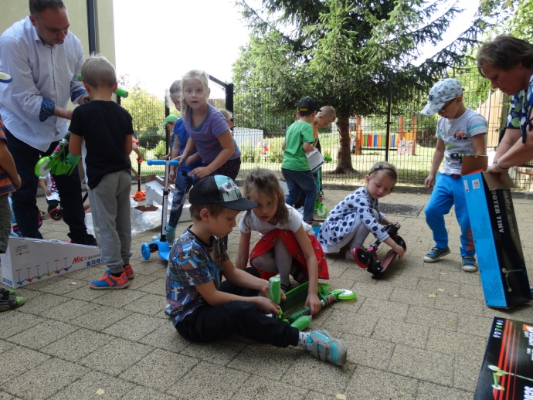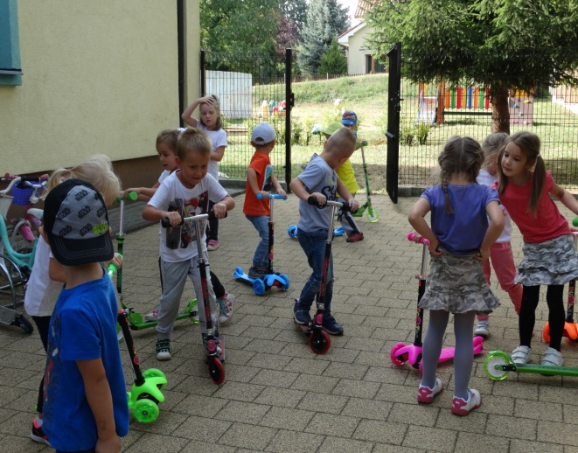
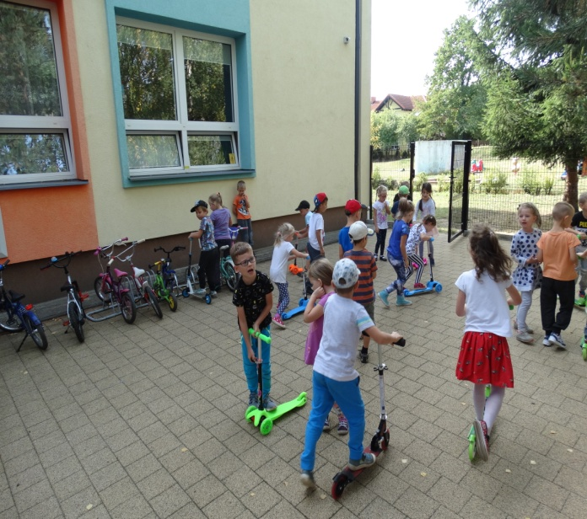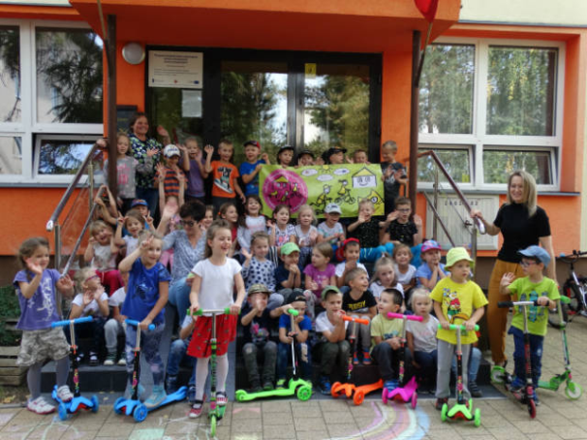

6. 18 .09. 2018r. najstarsza grupa V "Tygryski" wybrała się na Plac Jana Pawła II w Pruszczu Gdańskim, aby wziąć udział w doniosłym święcie."Dnia Sybiraka".
Na placu zgromadzili się Sybiracy i ich rodziny, samorządowcy, przedstawiciele związków kombatanckich, organizacji pozarządowych, uczniowie no i przedszkolacy. Dzieci obserwowały wciąganie flagi państwowej na maszt. Wszyscy zebrani odśpiewali hymn, w pozycji "na baczność". Dzieci wysłuchały również przemówienia przewodniczącego Związku Sybiraków. Następnie oddział wojskowy oddawał cześć poległym na polu chwały poprzez salwy z karabinów. Dla dzieci było to bardzo duże przeżycie. Dzieci złożyły również wiązankę kwiatów pod pomnikiem Nike, jako delegacja wśród między innymi przedstawicieli władz miasta i powiatu. Gdy Marek, Nina i Jessica wraz z nauczycielką p. Małgosią składali kwiaty wszyscy zebrani bili brawo. Na zakończenie uroczystości dzieci oglądały występ artystyczny młodzieży z Małej Akademii Teatralnej i Szkoły Podstawowej nr 3 pt. Dzieci wojny. Występ ten zrobił na nich duże wrażenie i pokazał co działo się z dziećmi podczas wojny. Obchody Dnia Sybiraka i udział w nich to dla przedszkolaków nowe doświadczenie. Dzieci poznały kawałek historii.
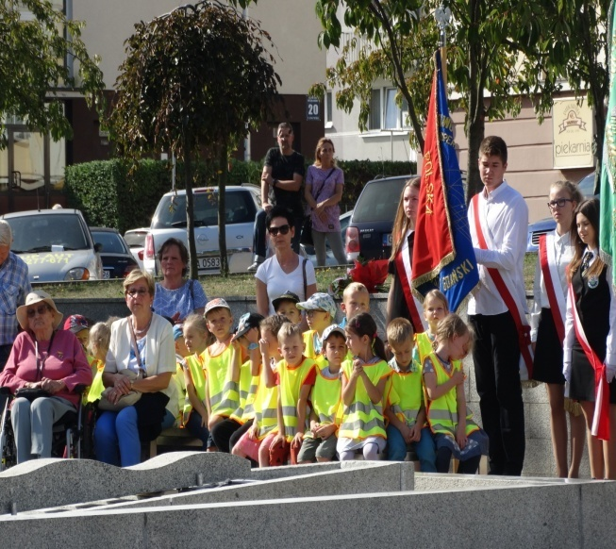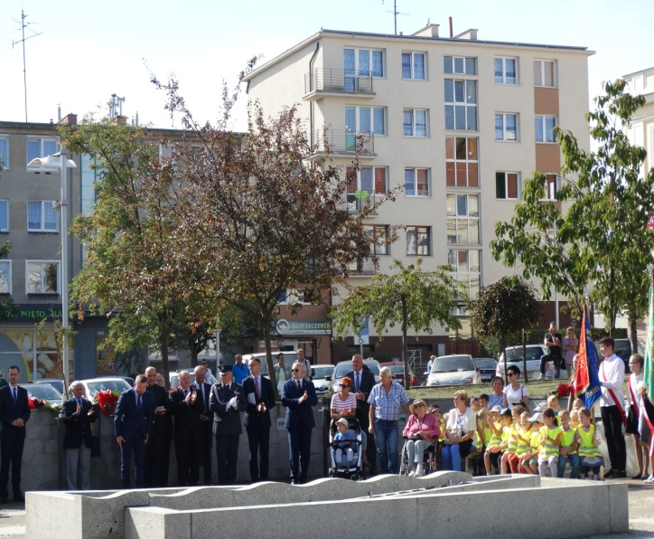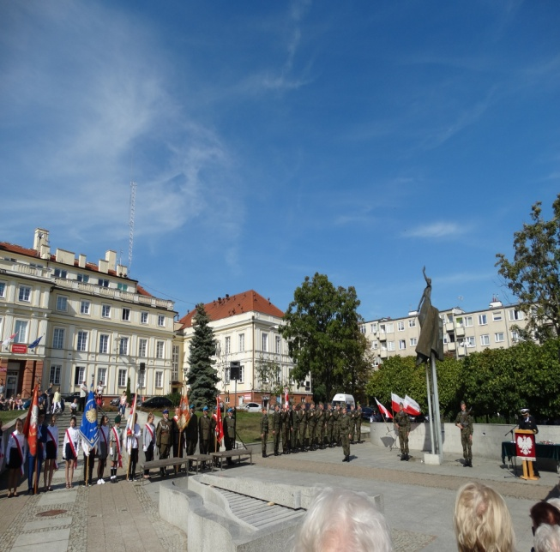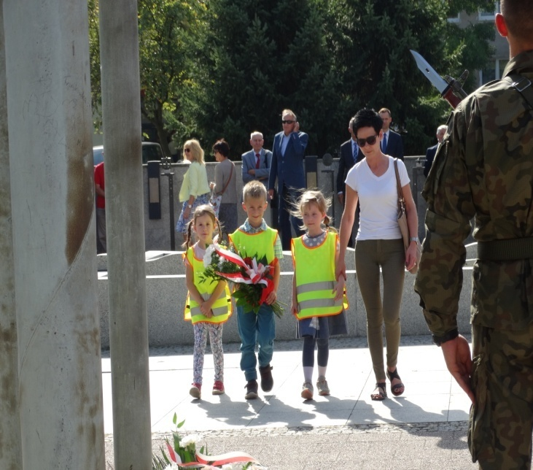

7. 18.09.18 r. dzieci z gr. II "Kubusie" z paniami wybrały się na Spacer na skrzyżowanie dróg, aby przypomnieć sobie zasady, których należy przestrzegać podczas przechodzenia przez ulicę. Dzieci rozpoznawały znaki drogowe i świetnie zdały egzamin podczas poruszania się ulicami miasta. W nagrodę Panie pozwoliły pobawić się na osiedlowym placu zabaw.

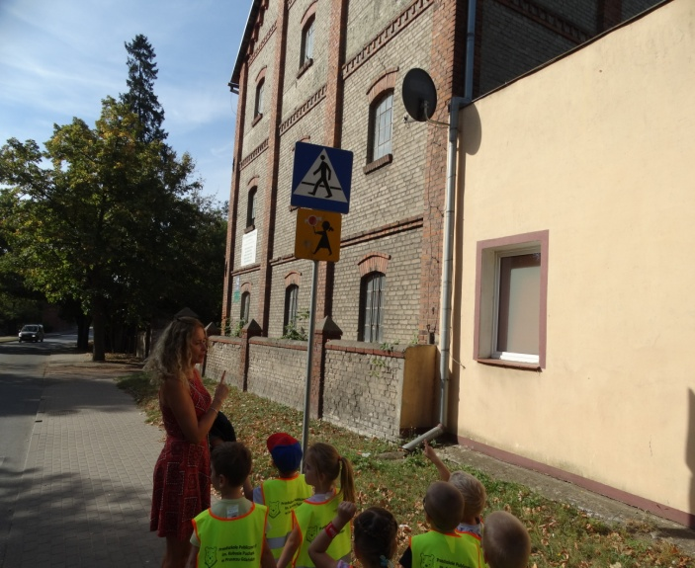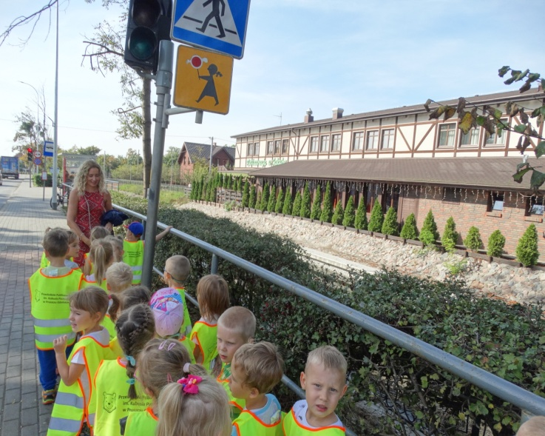
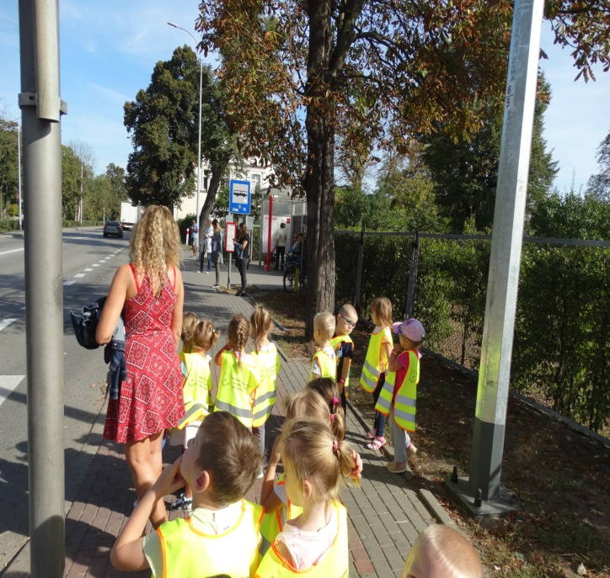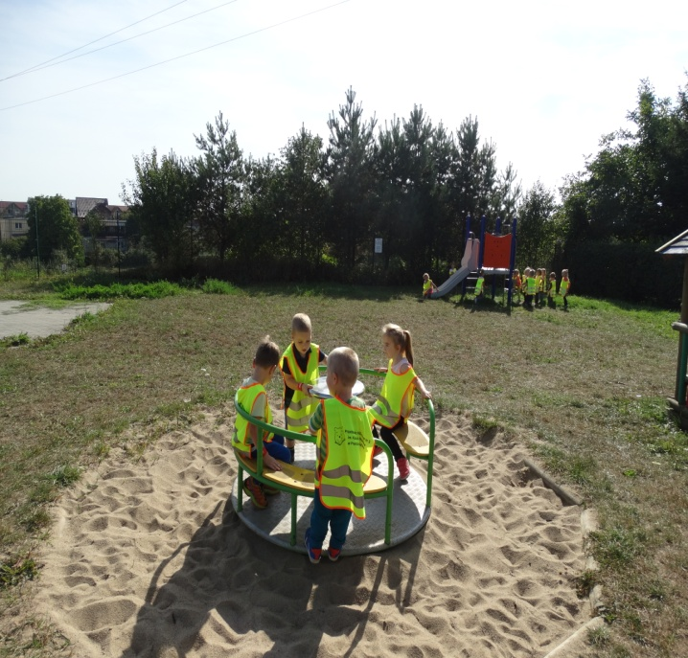

8.19.09.2018 r. do przedszkola przyszli trenerzy z AS Piłeczka z Pruszcza Gdańskiego p. Paweł i pani Klaudia i przeprowadzili z dziećmi z gr. IV i V zajęcia piłkarskie na boisku przedszkola. Dzieci brały udział w zabawach sportowych . Uczyły się prowadzenia piłki nogą, a na zakończenie zagrały mecz pod okiem trenerów. W zajęciach tych brały udział także dziewczynki, które to nieźle radziły sobie z piłką. Trener p. Paweł powiedział dzieciom, że widzi w nich niezły potencjał na piłkarzy i obiecał, ze jeszcze przyjdzie do przedszkolaków i poprowadzi z nimi zajęcia. Zachęcił dzieci również do zapisów do klubu AS Piłeczka. Plakat z zapisami będzie zamieszczony w przedszkolu.
Zajęcia bardzo podobały się dzieciom i już czekają na następne.

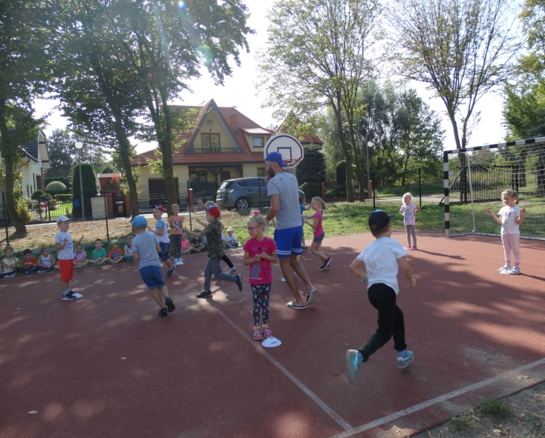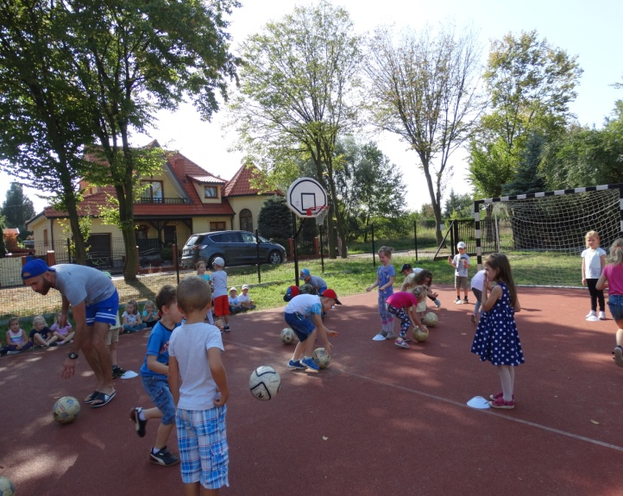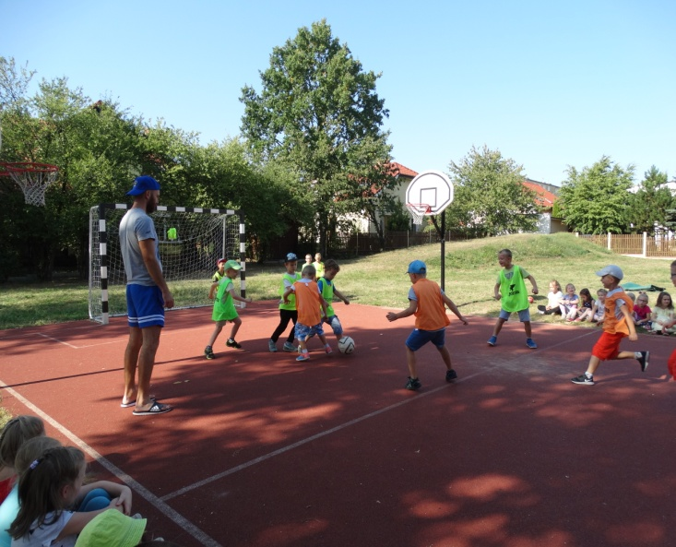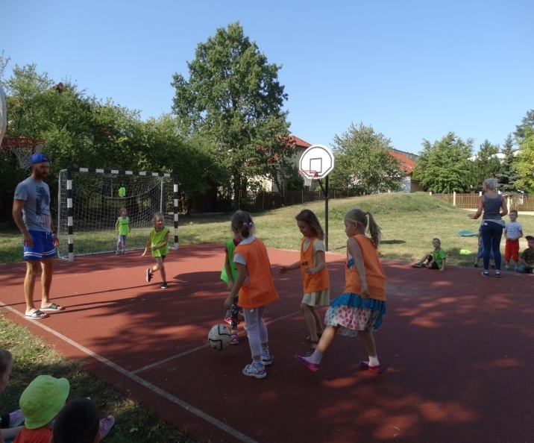

9. 20.09.2018 r. w ramach obchodów Dnia Przedszkolaka oraz przystąpienia przedszkola do programu "Przedszkole Promujące Zdrowie" dzieci z gr V "Tygryski " zostali zaproszeni do Szkoły Podstawowej Nr 1 w Pruszczu Gdańskim na warsztaty dietetyczne pt. "Wiem co jem". Warunkiem uczestnictwa było przyniesienie ze sobą zdrowej potrawy ( ciasto, sałatka, surówka) wraz z przepisem. Pani kucharka z przedszkola upiekła ciasto marchewkowe. Wszystkie przyniesione potrawy przez uczniów zostały umieszczone na stole na sali gimnastycznej. Na początku spotkania dzieci integrowały się z dziećmi z kl "0" w ich sali. Były wspólne zabawy. Następnie dzieci zostały zaproszone na salę gimnastyczną, gdzie zebrali się uczniowie z kl 0- III wraz z nauczycielami. Dzieci z naszego przedszkola zostały powitane przez panią dyrektor szkoły jako zaproszeni goście. Uczestniczyły wraz z uczniami w pogadance na temat zdrowej żywności prowadzonej przez panią dietetyk. Dzieci wiedzą, że najlepszym napojem jest woda, a przekąską owoce i warzywa. Nie mogą jeść chipsów i zupek chińskich oraz pić słodkich napojów. Po tej pogadance pan kucharz z restauracji K2 z Gdańska zaprosił wszystkich na pokaz robienia soku z marchewek i jabłek. który to wykonywał w sokowirówce. Wszyscy mogli zdegustować soczku. Dzieciom bardzo smakował soczek i miał super kolor. Niektóre dzieci kilka razy podchodzili do stanowiska kucharza. Po degustacji soku przyszedł czas na degustację smakołyków. Każdy z uczestników warsztatów mógł sobie wybrać co chce zjeść. Na stole były umieszczone zdrowe potrawy (ciasta, ciasteczka, sałatki, surówki). Ciasto marchewkowe z przedszkola cieszyło się dużą popularnością, najszybciej zostało skonsumowane. Dzieciom również bardzo smakowały sałatki owocowe, które były w tradycyjnych miskach, ale jedna sałatka była w statku pirackim z arbuza. Wyglądała ona super i bardzo dzieciom smakowała. Przy każdej potrawie był zamieszczony przepis. Nauczycielki z przedszkola pozbierały wszystkie przepisy i przyniosły je do pań kucharek, które to na pewno będą przygotowywać dzieciom według tych przepisów smaczne i zdrowe"jedzonko".
Warsztaty były bardzo pouczające i "zdrowe". Dzieci bardzo dużo dowiedziały się na temat zdrowego żywienia. Poznały "piramidę zdrowia" i wiedzą co mają jeść, żeby być zdrowym. Oprócz jedzenia należy tez rozwijać sprawność fizyczną, dlatego też po degustacji potraw dzieci wybrały się z dziećmi z kl. "0" na plac zabaw, gdzie mile spędziły czas na wspólnej zabawie.
Po powrocie do przedszkola czekała na dzieci czekała niespodzianka w postaci klauna Wojtka, który przyszedł do nich z balonikami i z prawdziwym kogutem. Było bardzo śmiesznie i na pewno dzieci długo będ pamiętać atrakcyjny "Dzień Przedszkolaka".
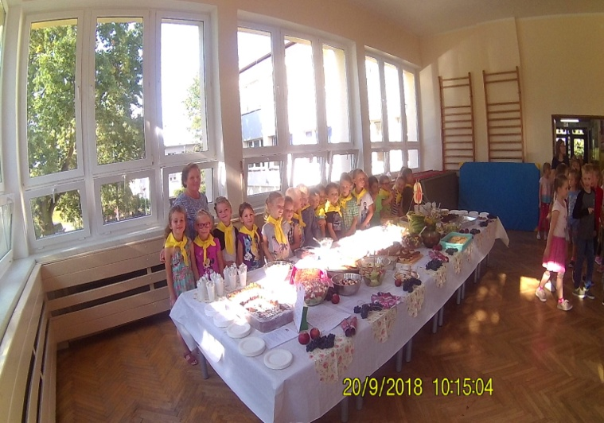
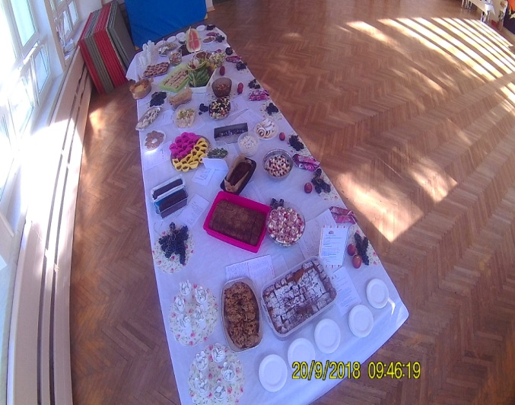
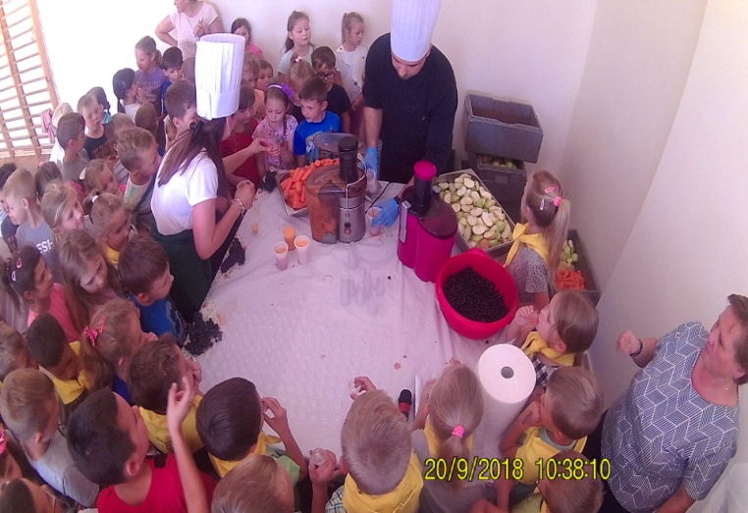
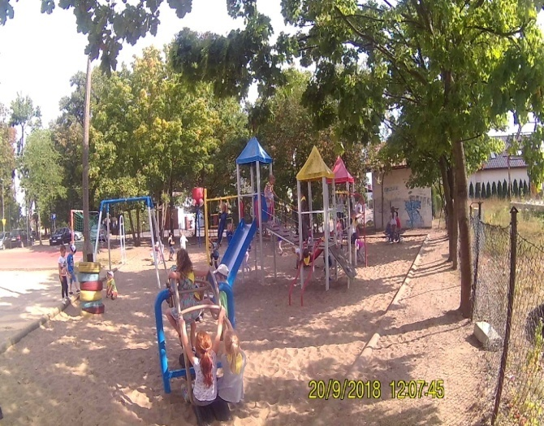

10. 20.09 2018 r. dzieci z gr IV "Sowy Mądre Głowy po śniadaniu w doskonałych humorach wyruszyły w barwnym korowodzie na deptak przy al. Księdza Waląga w Pruszczu Gdańskim, gdzie wzięły udział w Happeningu z okazji Ogólnopolskiego Dnia Przedszkolaka pod hasłem "Witaj Przedszkolaku na Bursztynowym Szlaku". Przy dźwiękach muzyki wspólnie bawiły się i cieszyły się e z swojego święta. Czekały na nich takie atrakcje jak: malowanie kredą na chodniku, malowanie farbami na rozciągniętej foli, strzelanie z łuku, bitwy rycerskie, poszukiwanie bursztynów, pieczątki na glinie, przejście po linie oraz tor sportowy. Dodatkiem do tych wszystkich atrakcji był konkurs plastyczny na pracę grupową "Witaj Przedszkolaku na Bursztynowym Szlaku". Z przyjemnością możemy poinformować, że grupa z naszego przedszkola zdobyła I miejsce. HURAAAAA !
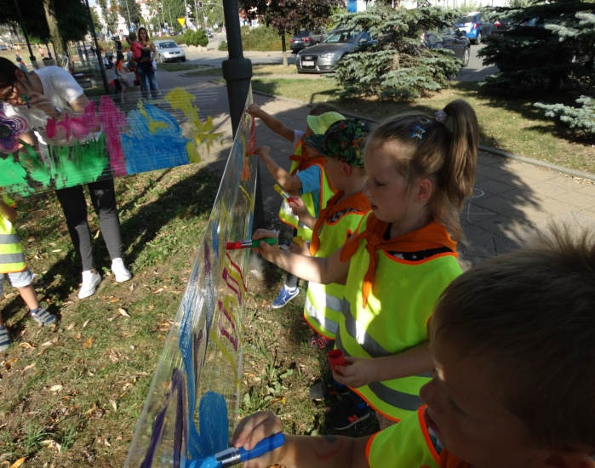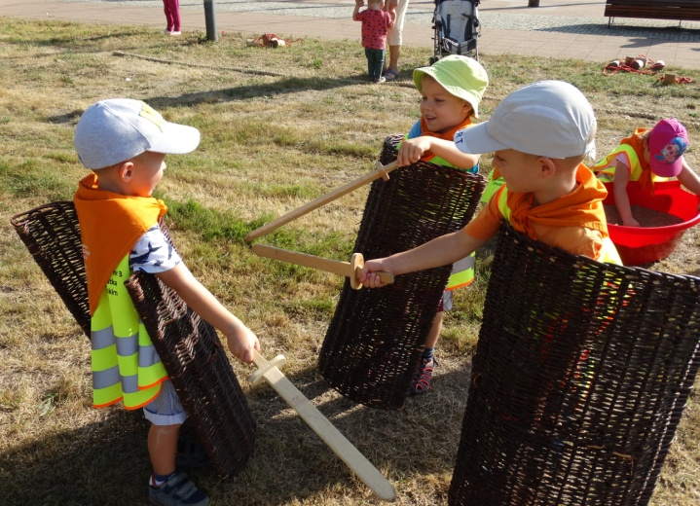
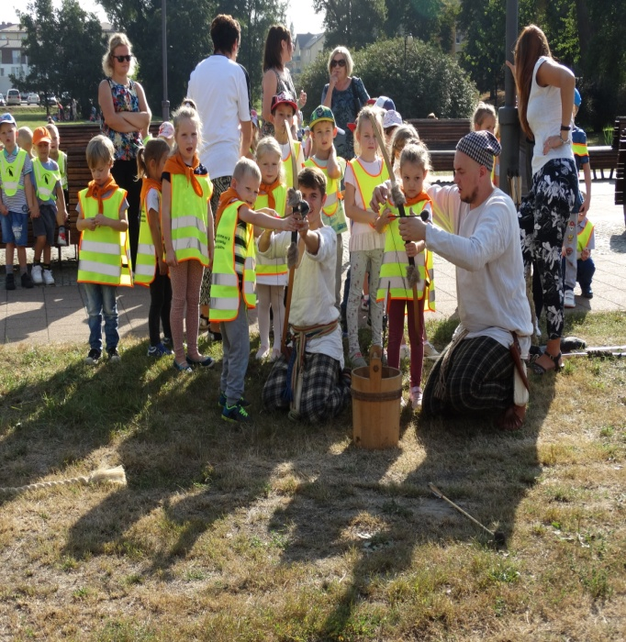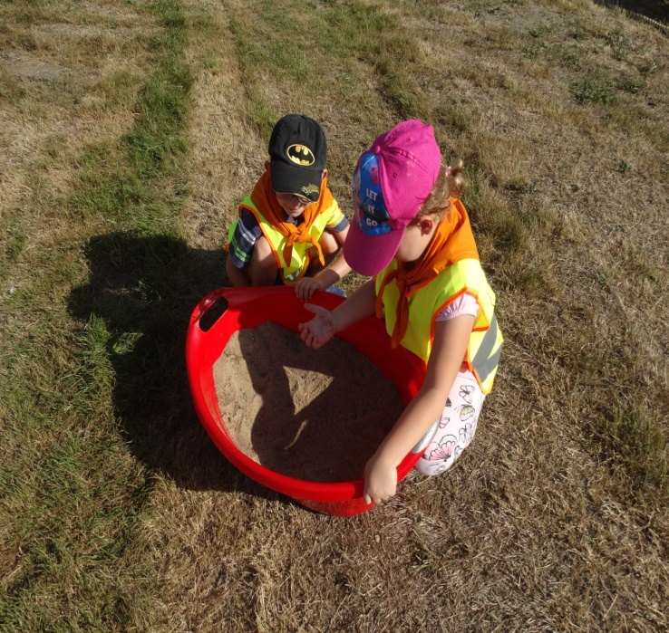
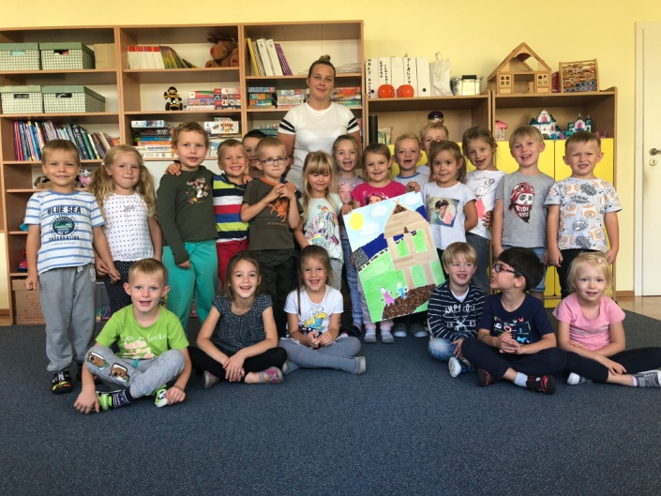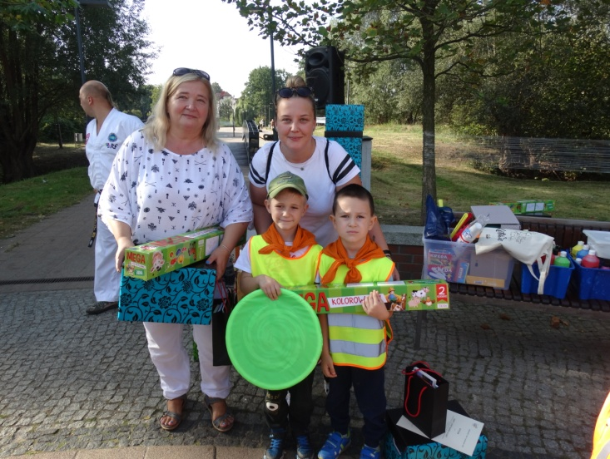
11. 26 .09.2018 r. w naszym przedszkolu odbył się JESIENNY PIKNIK pod hasłem "Gdy JESIEŃ w koło, to u nas wesoło".- święto pieczonego ziemniaka i powitanie jesieni. Piknik został zorganizowany dla dzieci z całego przedszkola przez panie oraz przedszkolaki z grupy IV "Sowy Mądre Głowy". Odbył się on w ogrodzie przedszkola w pięknej scenerii- bogata wystawa( okazy owoców i warzyw przyniesione przez rodziców).Dzieci wystąpiły z przedstawieniem, w którym przywitały Panią Jesień. Brały udział w zabawach ruchowych i tanecznych. Częstowały się przekąskami owocowo- warzywnymi i ciastami z dodatkiem warzyw upieczonych przez panie kucharki. Na zakończenie pikniku konsumowały ziemniaki z ogniska przygotowanego przez pana konserwatora.
Był to bardzo przyjemny dzień, a przede wszystkim "zdrowy". Dzieci wiedzą, że aby być zdrowym i aby rosnąć, trzeba jeść dużo owoców i warzyw oraz rozwijać swoją sprawność fizyczną.
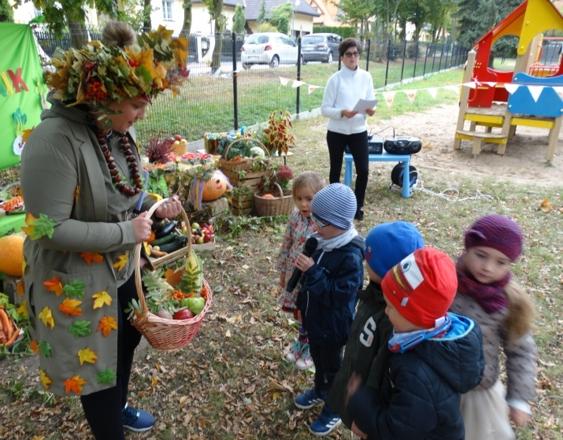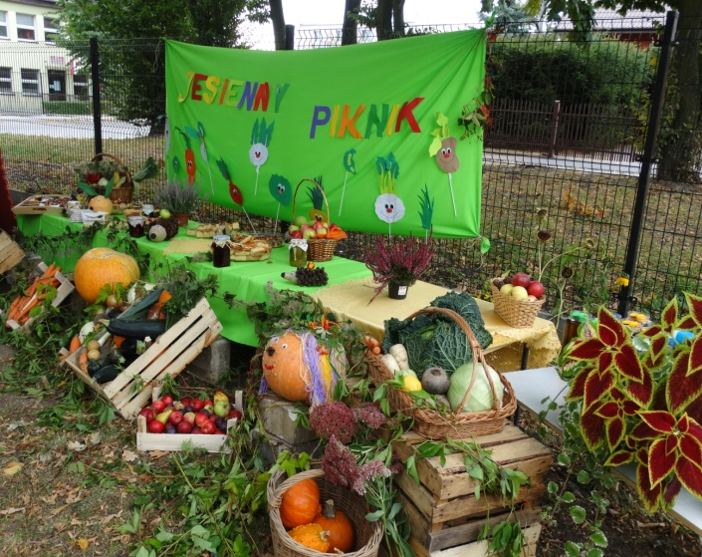
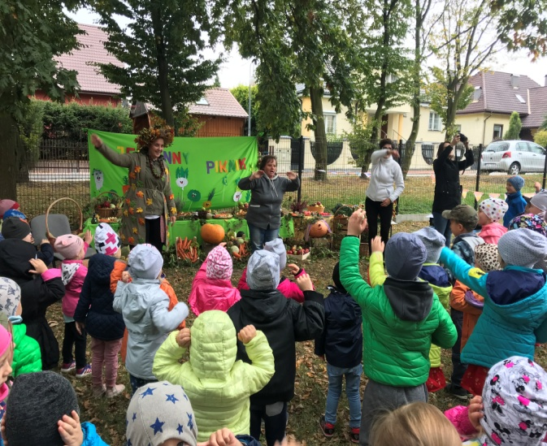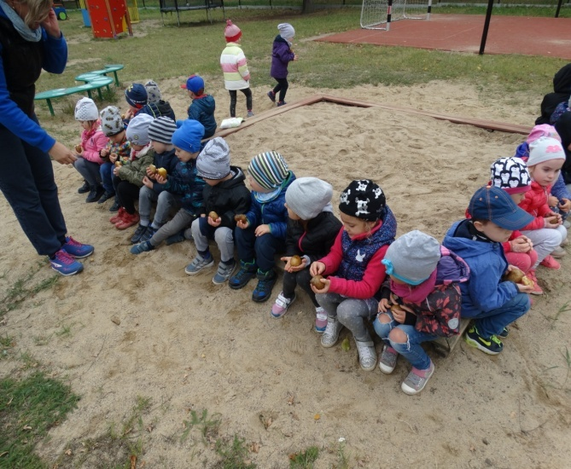
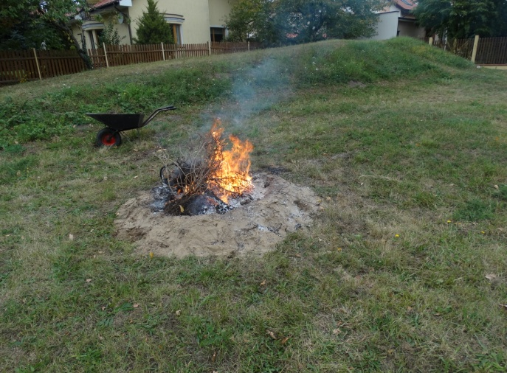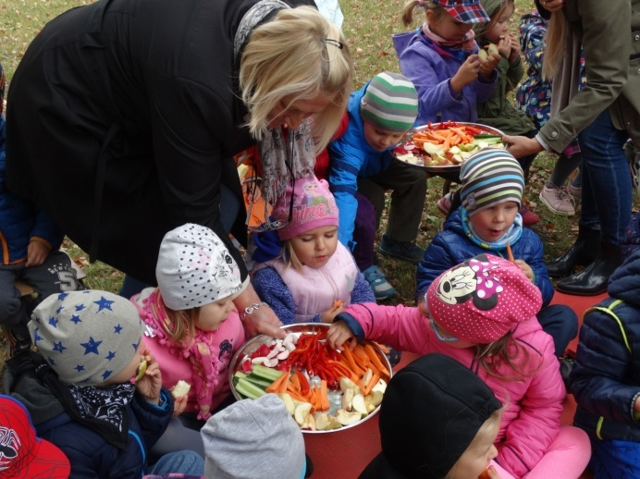

12. 27.09.2018 r. dzieci z gr. II "Kubusie" wraz ze swoimi Paniami wybrały się na wycieczkę do 49 Bazy Lotniczej w Pruszczu Gdańskim. Już od pierwszych chwil trwania wycieczki wszystkie dzieci były bardzo grzeczne. Wszak wojsko to poważna sprawa. Najpierw zostały przez żołnierza oprowadzeni po Izbie Tradycji, obejrzały zdjęcia, dowiedziały się jakie znaczenie ma sztandar. Potem zapoznały się z ciężką i odpowiedzialną pracą strażaka. Widziały, jak naprawia się śmigłowce wojskowe i miały okazję w jednym z nich zrobić pamiątkowe zdjęcia. Udało im się zobaczyć trzy śmigłowce, które w równej odległości od siebie odleciały z lotniska. Gdy wsiadały do autokaru dzieci jednogłośnie stwierdziły- Wspaniała była ta wycieczka. Co niektóre postanowiły zostać pilotami, żołnierzami i strażakami. Powodzenia w realizacji planów.
